# 

令和６年１２月３日発行

第００２号

長崎県立五島海陽高等学校

地域振興系列

発行者　松本理帆

デュアル通信

【Sagara】

デュアルシステム終了！

実習を終えて

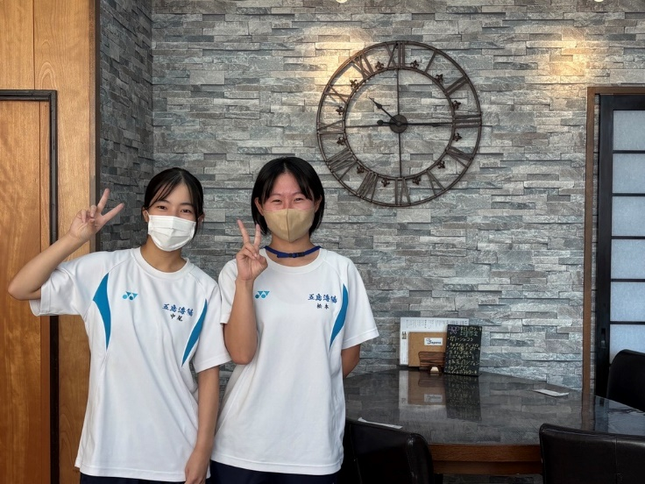

8か月間のデュアルシステムが終わりました。後期は、前期で学んだことを生かして積極的に仕事を見つけたり、洗う食器が溜まらないように、すぐに洗ったりして効率的に働けるようにしました。また、接客の仕事では言葉遣いに気を付けたり、熱い料理を提供するときの声掛けをしたりしました。

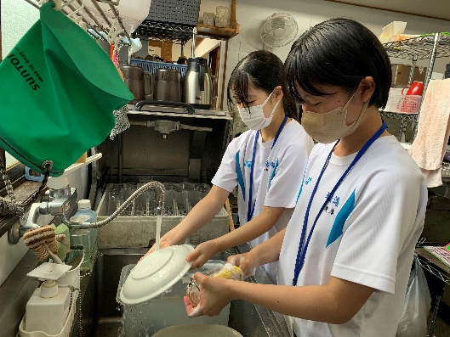

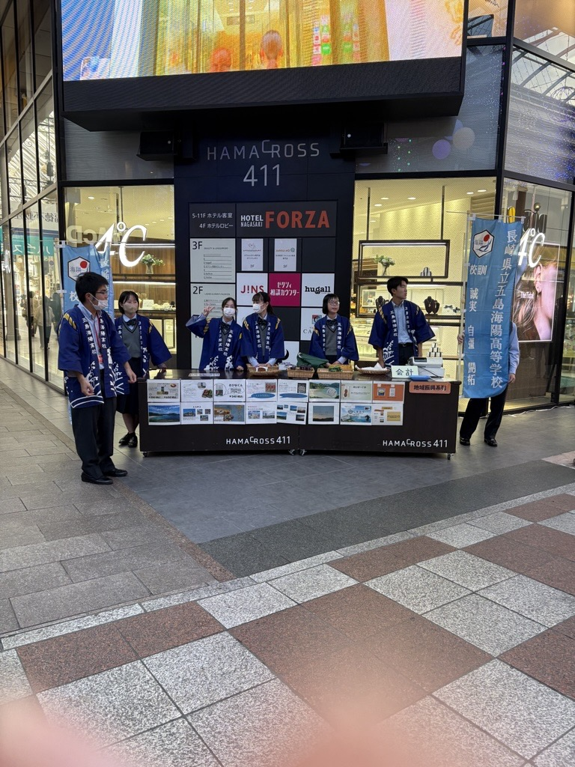

販売実習について

私は長崎浜の町アーケードで販売実習を行いました。販売の準備では、五島の魅力をＰＲするPOPや、商品の説明のPOPを作成しました。販売では、大きな声で呼び込みや商品の説明を頑張りました。レジの仕事を任されたときは、初めての作業で何度もミスをして、お客様を待たせてしまったので、初めて行う作業でも早くやり方を覚えて対応する力が大切だと思いました。すべての商品を完売させることはできませんでしたが、とても良い経験になりました。

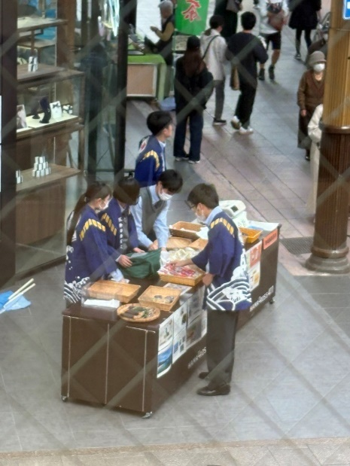

感想

私はこの１年間で様々なことを学ぶことが出来ました。接客の仕事では常にお客様のことを考える「おもてなしの心」を学び、掃除や皿洗いの仕事では裏方の仕事の大変さを学ぶことができました。実際に働いてみて、学校では体験することが難しいことを経験できたので、これからの生活に役立てたいと思います。

Sagara

住　所　五島市中央町7-4

電話番号　0959-72-7137